Wollerau, 3. April 2012

Jetzt können Kobold-Staubsauger sogar feucht aufnehmen
Schneller geht’s nicht: Die Weltneuheit SP520 macht die gründliche Hartbodenreinigung zum Kinderspiel – und lässt Vorwerk neues Terrain erobern

Erst staubsaugen, dann feucht aufnehmen – warum nicht gleich beides in einem? Der neue Staubsaugerfuss SP520, ein innovatives Zusatztool für Kobold und Tiger, macht´s möglich. Der Hartbodenreiniger bringt die Kobold-Staubsauger dazu, in einem Arbeitsgang groben Schmutz aufzusaugen und sogar festsitzende Flecken feucht aufzunehmen. Und das so mühelos, schnell und gründlich, dass der Schmutz wie von Zauberhand zu verschwinden scheint. Doch keine Magie schenkt den Böden neuen Glanz, sondern ein weiterer Geniestreich der Vorwerk-Ingenieure. Zum Frühlingsputz ist der Kobold SP520 Hartbodenreiniger ab sofort erhältlich.

Dirk Schiffner, Verkaufs- und Marketingleiter Vorwerk Tornado Schweiz: „Der SP520 Hartbodenreiniger ist eine echte Weltneuheit! Er ermöglicht die gründliche Reinigung von Hartböden in einer Dimension, wie es sie bislang noch nie gab. Damit zeigt Vorwerk nun auch in der Hartbodenreinigung Profil und schafft eine vollkommen neue Produktkategorie. Wieder einmal hat Vorwerk Kobold in Sachen Innovation, Technik und Qualität die Nase vorn.“

So wischt Vorwerk dem Schmutz eins aus
Und so funktioniert das neue Meisterstück: Der grobe Schmutz wird durch zwei Saugkanäle entfernt, die vorn und hinten an der Unterseite des Hartbodenreinigers platziert sind. Zwischen diesen Öffnungen kreist ein zuvor befeuchtetes oder wahlweise trockenes Reinigungstuch, von einem eigenen Elektromotor kraftvoll zum Oszillieren gebracht. 1350 Mal dreht sich das Reinigungstuch in der Minute: Schmutz und Flecken auf dem Boden lösen sich in nichts auf. Der Sauger scheint dabei geradezu über den Boden zu schweben. Damit wird der SP520 zum „Swinging Mop“, der nicht nur jeden Kraftaufwand überflüssig macht, sondern auch noch buchstäblich neuen Schwung in den Hausputz bringt. Der geht nun weitaus schneller und leichter von der Hand. Zudem geht das Multitalent so schonend vor, dass es sich mit dem entsprechenden Reinigungstuch sogar für Parkett und Laminat eignet. Ideal für Böden, die nicht so häufig feucht gereinigt werden dürfen: Der Kobold SP520 kann mit einem speziellen Reinigungstuch auch trocken putzen.

Doch nicht nur aufwendiges Schrubben gehört der Vergangenheit an, auch das Verbiegen und Bücken sind beim Bodenputz passé. Durch ein Drehkippgelenk „swingt“ der SP520 auch durch Kurven und bei Richtungswechseln mit Rasanz. Zudem ist er flach gebaut und gelangt mühelos unter Betten und Schränke. Für optimale Ergebnisse kann dem Putzwasser ein Reinigungsmittel hinzugefügt werden. Ideal hierfür: Koboclean. Das ergiebige Mittel enthärtet das Wasser und reinigt Hartböden extra sanft, gründlich und schonend. In Verbindung mit Koboclean wird der SP520 sogar zur 3-in-1-Lösung: Nach dem Saugen und gleichzeietigen feucht aufnehmen trocknet der Boden innerhalb weniger Minuten. Benötigt wird dafür mit fünf Millilitern des Konzentrats ein Bruchteil dessen, was man mit einem konventionellen Reinigungsmittel durchschnittlich verbraucht.

Qualität in jedem Detail und jeder Faser
Ausschliesslich hochwertige Materialien bescheren dem neuen Hartbodenreiniger ein langes Leben. Und auch die Reinigungstücher zeichnen sich durch besonders hohe Qualität aus: Die winzigen Kapillaren der Mikrofasertücher binden den Schmutz und verhindern, dass er im Raum verteilt wird. Die Dosierflasche trägt das Wasser gleichmässig auf der Rückseite des Tuchs auf. Damit spart der Kobold SP520 auch noch literweise Wasser bei der Bodenreinigung: Gerade mal 100 Milliliter reichen aus, um eine Fläche von bis zu 20 Quadratmetern bis in die Fugen zu reinigen – nebelfeucht und ohne Streifen. Da die Reinigungstücher über die Kanten der Halteplatte hinausragen, säubern sie den Boden zudem bis an den äussersten Rand.

Kenner von Vorwerk sind hohe Qualität ebenso gewohnt wie ausgefeilte Finessen, die das Leben erleichtern. Ein Highlight: Die Halteschlaufe an den speziellen Reinigungstüchern. Sie hält die Hände sauber und trocken. Ist das Tuch schmutzig, wird die Halteplatte aus dem Hartbodenreiniger gezogen und ein frisches Reinigungstuch eingesetzt. Noch eine Zeitersparnis: Sämtliche Tücher sind waschmaschinenfest. Eignet sich das Reinigungstuch MF520 „Universal“ für fast alle Hartbodenbeläge, gehen folgende Tücher auf die Anforderungen spezieller Böden ein: „Universal Soft“ für offenporige Böden wie Feinstein- oder Terrakottafliesen, „Parkett“ für Parkett und Laminat sowie „Dry“ für die Trockenreinigung zwischendurch.

Der Hartbodenreiniger SP520 ist ab sofort für 565 Franken im Set mit vier Reinigungstüchern MF520 Universal, Reinigungsmittel Koboclean Universal und Dosierflasche unter der Telefon-Nummer 0844 300 868 (Ortstarif) und bei Ihrem persönlichen Vorwerk-Kundenberater erhältlich.

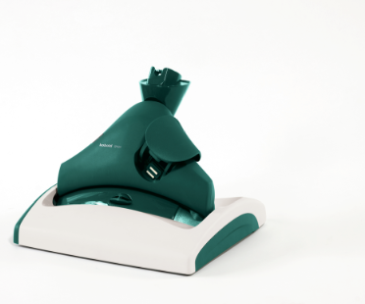 | Vorwerk-Staubsaugerfuss SP520
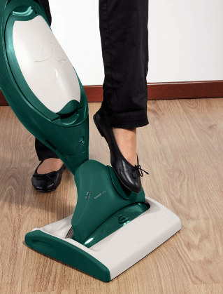 | Mit dem SP520 lassen sich jetzt auch Hartböden gründlich staubsaugen und gleichzeitig freucht aufnehmen.

Die Bilder stehen in hochaufgelöster Form auf www.press-n-relations.ch im News-Bereich zum Herunterladen bereit (im Anhang zum dort veröffentlichten Text).

Weitere Informationen:  Vorwerk International Mittelsten Scheid & Co  Dirk Schiffner  Verenastrasse 39 – 8832 Wollerau SZ  Tel. +41 44 786 01 66  dirk.schiffner@vorwerk.ch – www.vorwerk-tornado.ch | Presse- und Öffentlichkeitsarbeit:  Press'n'Relations GmbH Zürich  Markus Häfliger  Hirslanderstrasse 51 – 8032 Zürich  Tel.: +41 43 344 58 65 – Fax: +41 43 344 58 69  mh@press-n-relations.ch – www.press-n-relations.ch

Über Vorwerk in der Schweiz
Vorwerk - Tornado AG mit Sitz in Reinach BL wurde 1946 gegründet und vertreibt seit 1971 exklusiv für die Firma Vorwerk Handstaubsauger sowie Zubehör und Verbrauchsmaterial, wie zum Beipsiel Filtersäcke und Duftchips. Am Sitz in Reinach befindet sich auch das Vorwerk Service Center. Die Holdinggesellschaft Vorwerk International hat seit 1970 Sitz in Wollerau SZ und beschäftigt rund 80 Mitarbeiter. Vom Standort Wollerau werden die Divisionen Kobold (Raumpflegesystem) und Thermomix (multifunktionale Küchenmaschine) weltweit geführt. www.vorwerk-tornado.ch

